КОНСПЕКТ

урока по физической культуре

для учащихся «9 А» класса

Раздел « Гимнастика»

Тема урока: « Опорный прыжок в упор присев и взмахом рук соскок

прогнувшись »

Задачи урока:
1. « Закрепить технику упоров на гимнастической скамейке и горке матов,
а также соскока прогнувшись»
2. « Оценить выполнение опорного прыжка в упор присев (высота
гимнастического «козла» - 80 см) и взмахом рук соскока прогнувшись»
3. «Способствовать развитию силовых способностей»
4. «Способствовать формированию правильной осанки»
5. «Воспитывать интерес к выполнению физических упражнений»

Место проведения: спорт. зал

Время проведения: 9.55-10.35.

Необходимый инвентарь и оборудование: гимнастические скамейки, маты, гимнастический «козёл», гимнастический мостик.

Учитель физкультуры Косарев А Е

Часть урока | Содержание | Дозировка | Организационно-методические указания
I.  П  О  Д  Г  О  Т  О  В  И  Т  Е  Л  Ь  Н  А  Я  Ч  А  С  Т  Ь | 1. Построение, отметить присутствующих и отсутствующих, сообщение задач.  2. Строевые упражнения: расчет по порядку, повороты на месте.  3. гимнастический шаг:  4 шага - руки вперед,  4 шага - руки в стороны,  4 шага - руки вперед,  4 шага - руки вниз,  8 шагов - на носках, руки за головой,  8 шагов - на пятках, руки в стороны;  4. Ходьба противоходом, шаг галопа вправо (влево).  5. Бег; бег с поворотом кругом по сигналу.  6. Перестроение в 4 колонны.  7. ОРУ в шеренгах:  1) и. п. – стойка руки на плечах рядом стоящих  1-2- плечи поднять  3-4- и. п.  5-6- ссутулиться  7-8- и. п.  2) и.п. – стойка – руки вниз, взяться пальцами рук  1-3- три отведения рук движением вперед  4- и. п.  5-7- то же, что счет 1-3 движением назад  8- и. п.  3) и. п. стойка ноги врозь – руки на плечах  1-3- три пружинистых наклона туловища вперед  4- и. п.  5-7- наклон туловища назад  8- и. п.  4) и. п. стойка – руки на плечах  1-4 - 2 приседа  5-8- мах вперёд правой, мах вперёд левой  5) и.п. – о.с.  1-3- три шага вперед на руках  4- упор лежа  5-7- три шага назад  8- о. с.  6) и.п. – стойка руки на плечах  1-8- прыжки на двух ногах, ходьба на месте. | 12 мин.  1 мин.  1 мин.  1 мин.  1 мин.  1 мин.  1 мин.  5мин.  4 р.  4 р.  4 р.  4 р.  4 р.  4 р.  . | «Становись!», «Равняйсь!», «Смирно!» Требовать от учащихся быстроты построения в шеренгу. Обеспечить конкретность и доступность понимания учащимися формулировок задач урока.  Внимание на чёткость выполнения.  Следить за осанкой, точным выполнением задания.  Соблюдать интервал.  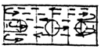  «Через центр по 4 марш!»  Обращать внимание на синхронность выполнения упражнений в шеренгах, точно под счет  Максимально отводить прямые руки  В наклонах вперед прогнуться, в наклоне назад ноги не сгибать  Мах ногой выполнять прямой, опорную ногу не сгибать.  Выполнять точное положение упора лежа.  Колени, носки натянуть
II.  О  С  Н  О  В  Н  А  Я  Ч  А  С  Т  Ь | Переход к гимнастическому «козлу» (снаряд).  6) И. П. – лицом к снаряду.  - сделать 1-2 шага перед гимнастическим  мостом.  - выполнить отталкивание двумя ногами,  постановку рук на верхнюю часть  снаряда.  7) И.П. – лицом к снаряду.  - выполнить разбег, наскок на мостик,  отталкивание, постановку рук, вскок в  упор присев на гимнастического «козла»,  соскок прогнувшись.  8) Упр. №7 – выполнить на оценку.  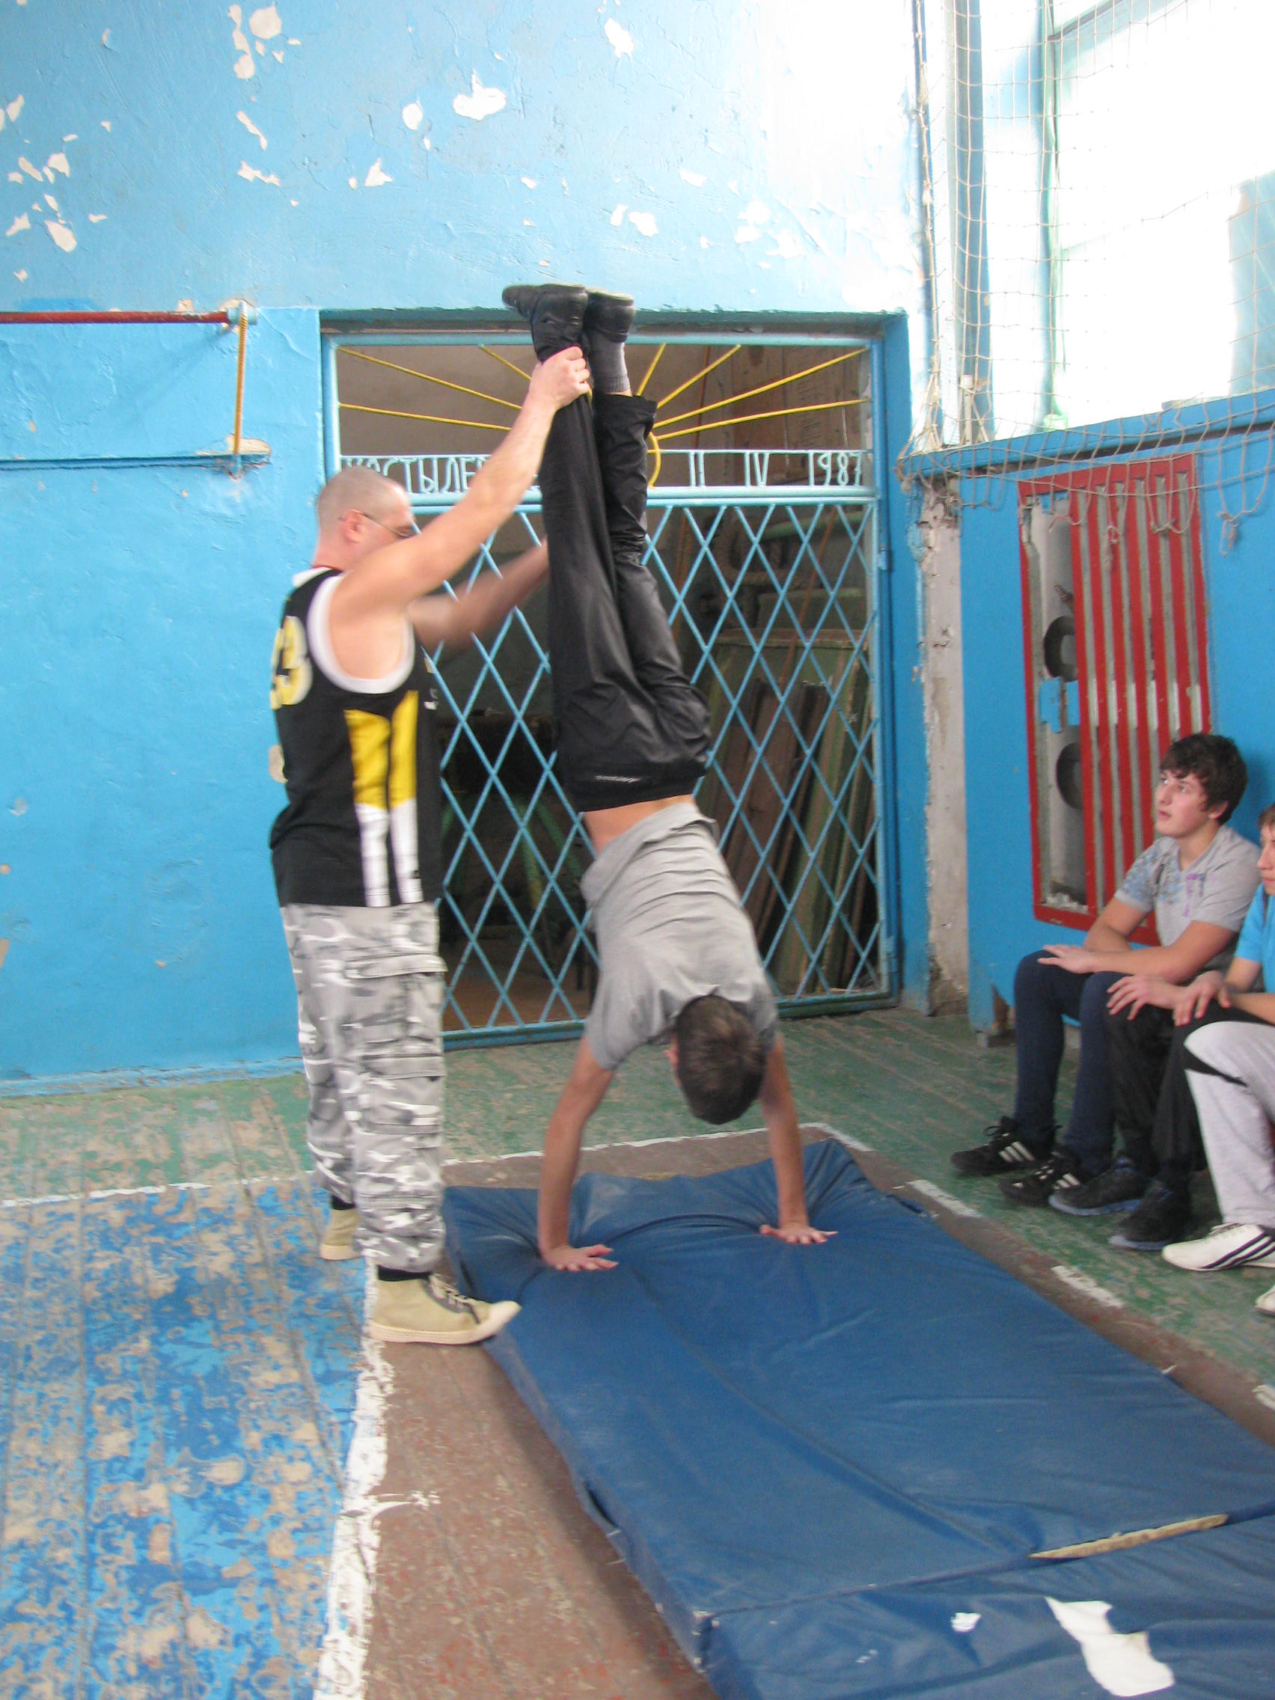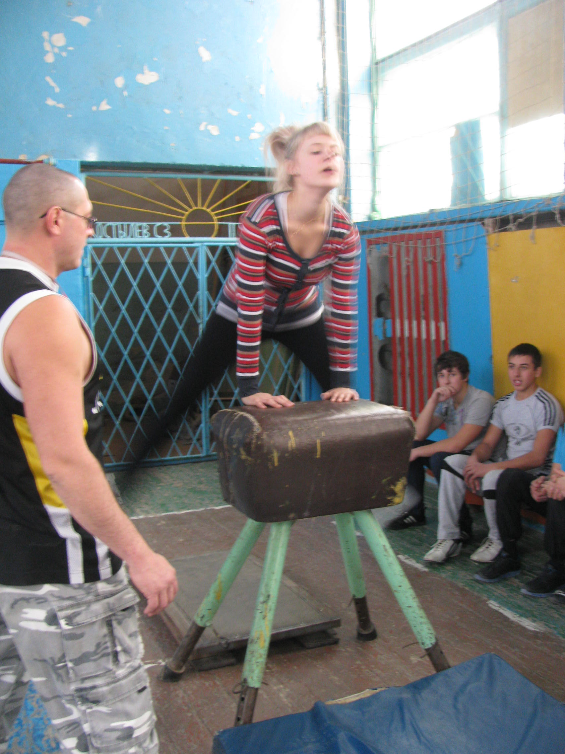  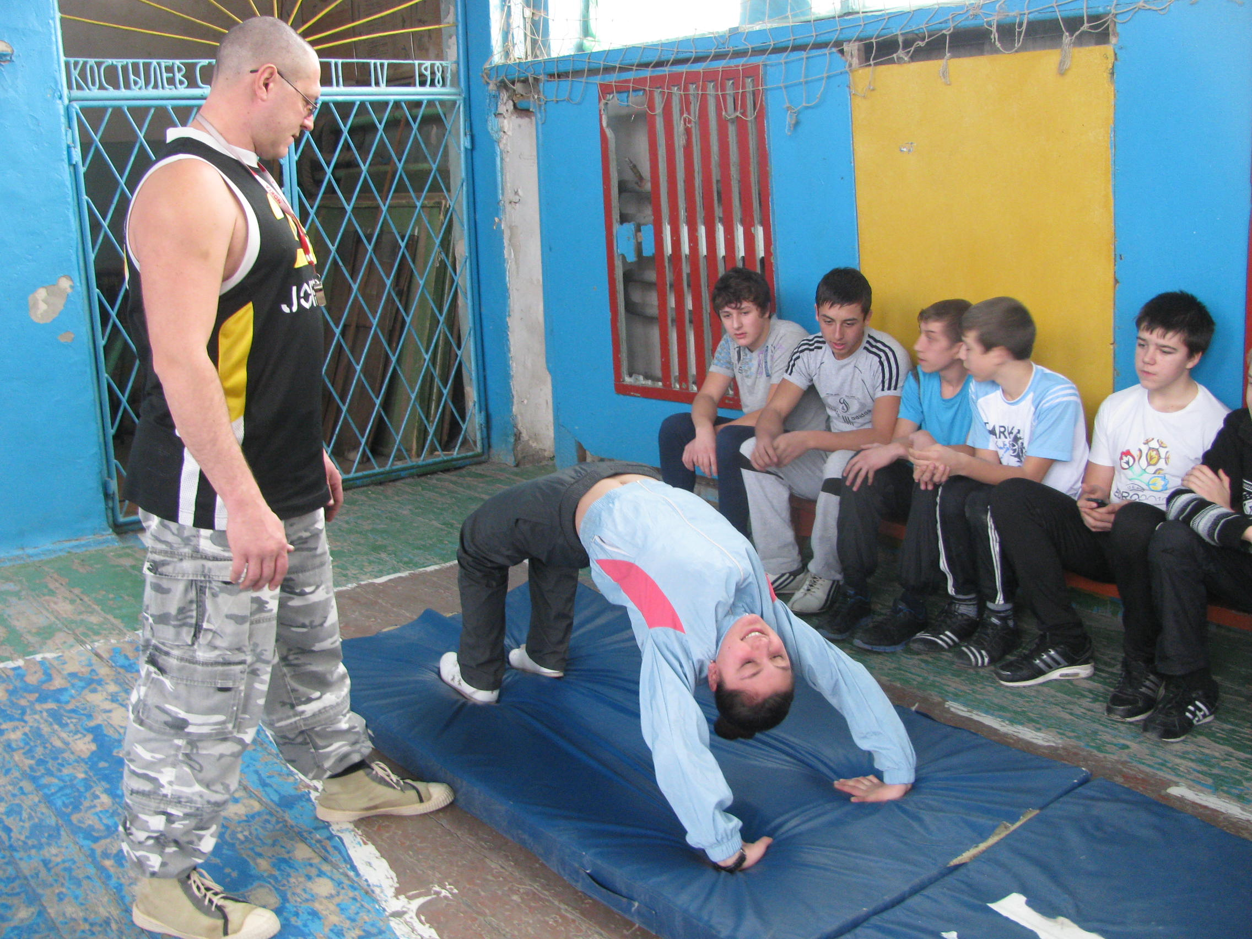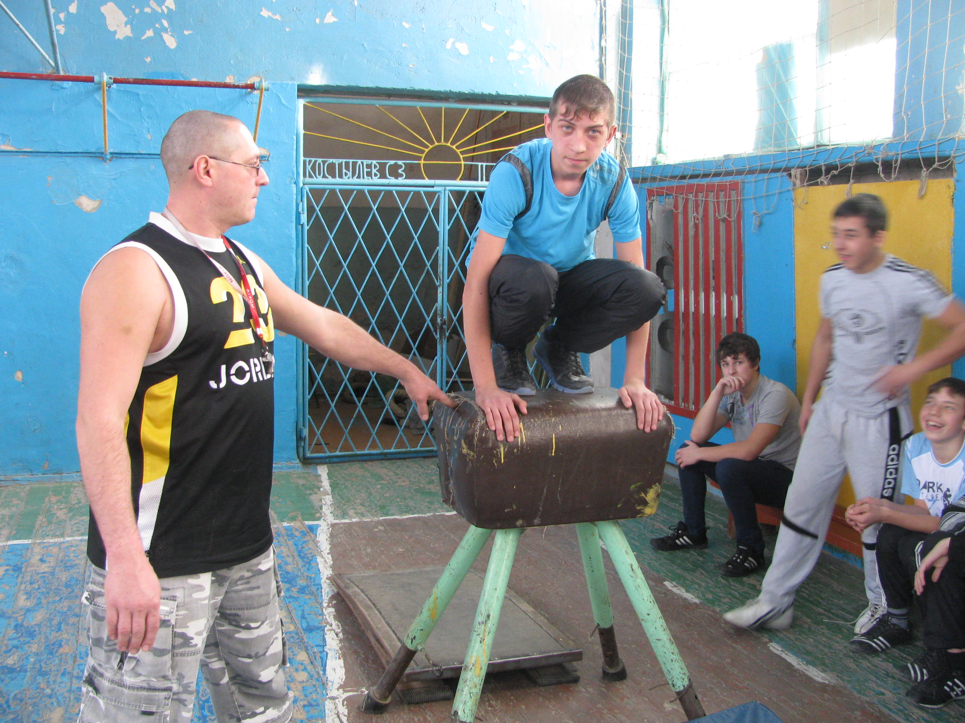  Построение в 4 колонны.  Комплекс упражнений на развитие силовых способностей: выполнить 2 подхода  1. Сгибание и разгибание рук в упоре лёжа (отжимание): мальчики -  девочки –  2. Поднимание туловища лёжа на спине, ноги согнуты, руки за голову:  мальчики –  девочки -  3. Поднимание туловища лёжа на животе, руки за голову: мальчики –  девочки - | 20 мин.  1 р.  (2 мин.)  1 р.  (2 мин.)  4 р.  (1 мин.)  1 р.  (2 мин.)  . | Показать выполнение 1-2 шага с наскоком. Скоординировать движение шагов с наскоком на две ноги и постановкой рук.  Показать выполнение 1-2 шага в разбеге и само упражнение в целом.  Страховка и помощь. Встать сбоку от учащихся у места приземления и страховать его под грудь или под спину. В момент прихода на снаряд в упор присев - за руку.  Указать ошибки. Отметить лучших в выполнении упражнения.  Настроиться на выполнение прыжка на оценку.  Выставить оценки.  Задания выполняются под счёт  Следить за правильностью выполнения: руки – на ширине плеч, в пояснице не прогибаться, животом пола не касаться.  Поднимание с касанием локтями колен, опускание с касанием локтями пола.  При поднимание туловища прогибание с отведением локтей назад, при опускании быть внимательным ( не удариться об пол).
III.  З  А  К  Л  Ю  Ч  И  Т  Е  Л  Ь  Н  А  Я  Ч  А  С  Т  Ь | 2. Подведение итогов урока.  3. Домашнее задание:  - сгибание–разгибание рук в упоре лежа;  - наклон вперёд согнувшись; | 8 мин.  6 мин.  2мин | - оценка степени решения задач;  - выявление мнений учащихся о результативности их деятельности;  Наглядно показать выполнение упражнений и объяснить необходимость их выполнения.

